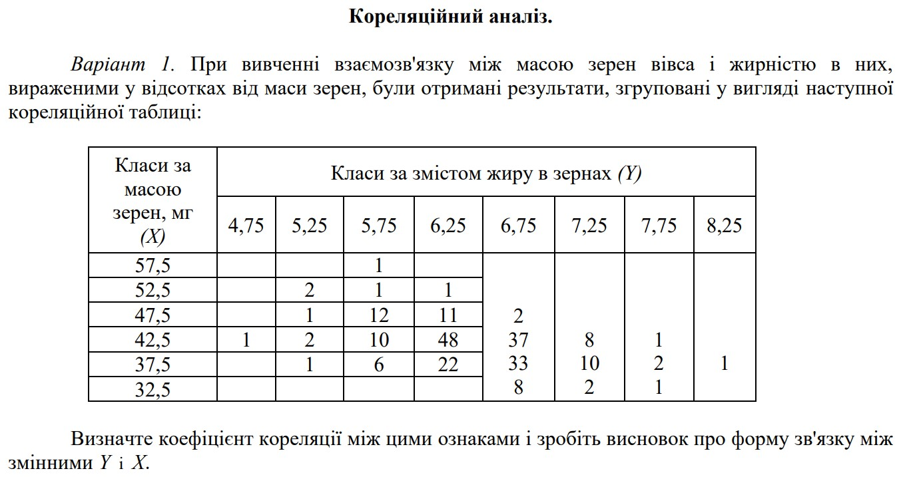

Р-ня

З глави 8 [1], можемо знайти формули для розв’язання завдання. Зокрема, формулу коефіцієнту кореляції:

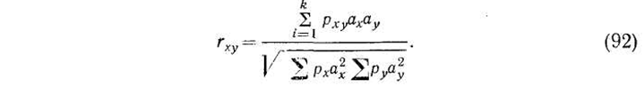

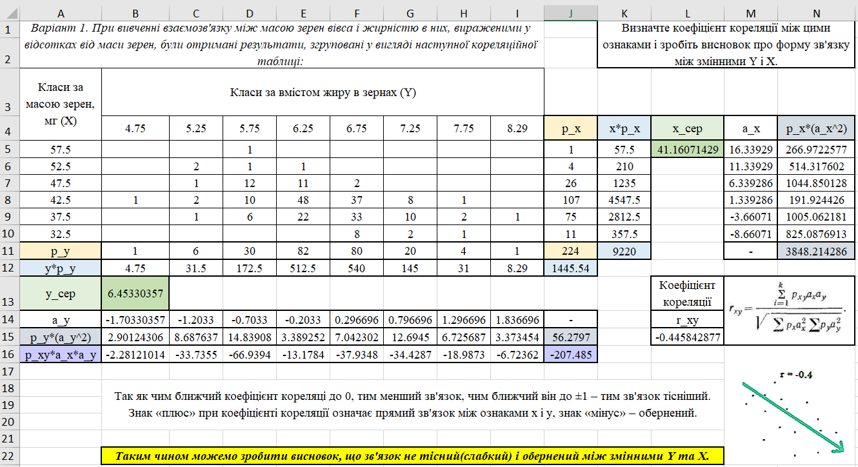

Рис.1 Результати розрахунків

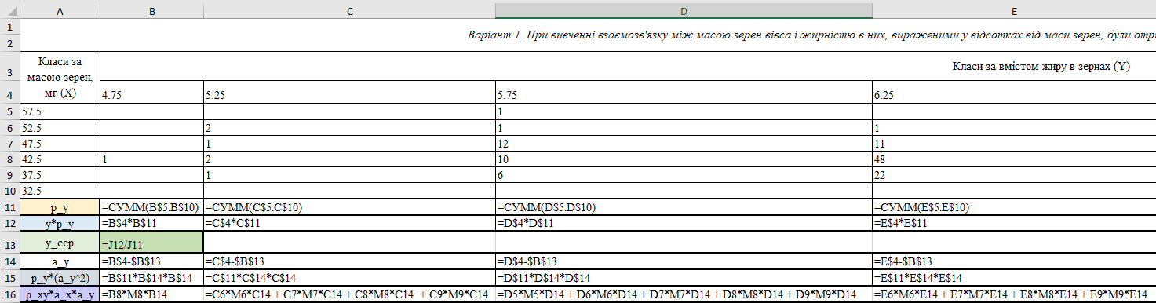

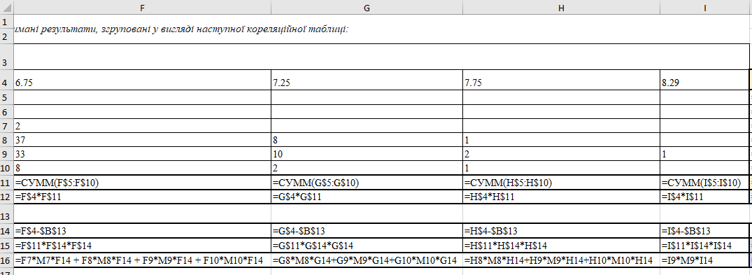

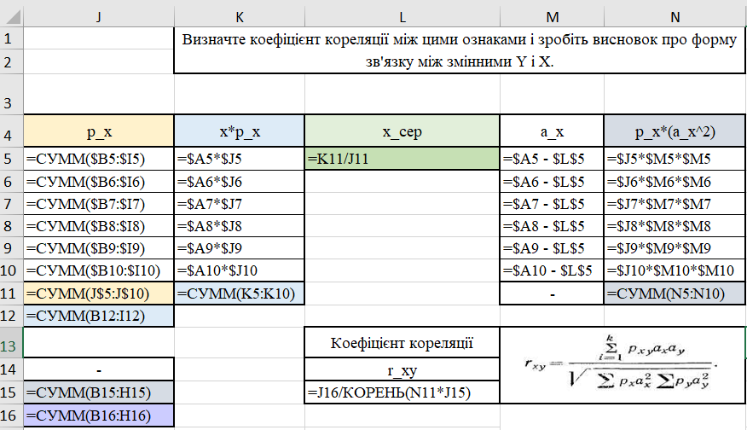

Рис. 2-4 Формули розрахунків

***Таким чином можемо зробити висновок, що зв'язок не тісний(слабкий) і обернений між змінними Y та X.***

Джерела

1. Г.Ф. Лакин, Биометрия. М.: Изд-во «В.ш.»;